**企业设备更新两大难题待解**

来源：中国电子报、电子信息产业网 作者：路轶晨

编者按：近日，工信部等七部门发布《推动工业领域设备更新实施方案》，围绕推进新型工业化，以大规模设备更新为抓手，以数字化转型和绿色化升级为重点，推动制造业高端化、智能化、绿色化发展。《中国电子报》特开设“工业设备更新正当时”专栏，聚焦我国工业设备更新政策解读、市场追踪、投资趋势、企业反馈等，敬请关注。

“改造升级占用现金流较大，企业资金压力大。”

“希望政府能提供更多的财政补贴、税收优惠和融资支持。”

当谈到大规模设备更新遇到哪些挑战时，不少公司负责人有着相似的看法。工业领域设备更新的主体是企业，缺资金、缺技术、缺人才等成为制约企业开展设备更新工作的主要原因。推动大规模设备更新既要发挥市场配置资源的决定性作用，也要更好发挥政府引导作用。

国家发展改革委政策研究室副主任李超近日表示，推动设备更新要坚持市场为主、政府引导，充分尊重企业意愿，支持各类经营主体积极参与。

随着相关政策持续落地，越来越多的企业正参与到这项工作中，让更多先进设备进入生产车间。

**破解资金难题 消除企业后顾之忧**

中信泰富特钢集团的生产车间内，干净明亮、井然有序，新引进的设备正在高效运作。近四年，中信泰富特钢集团旗下兴澄特钢在设备更新方面累计项目投资超36亿元。

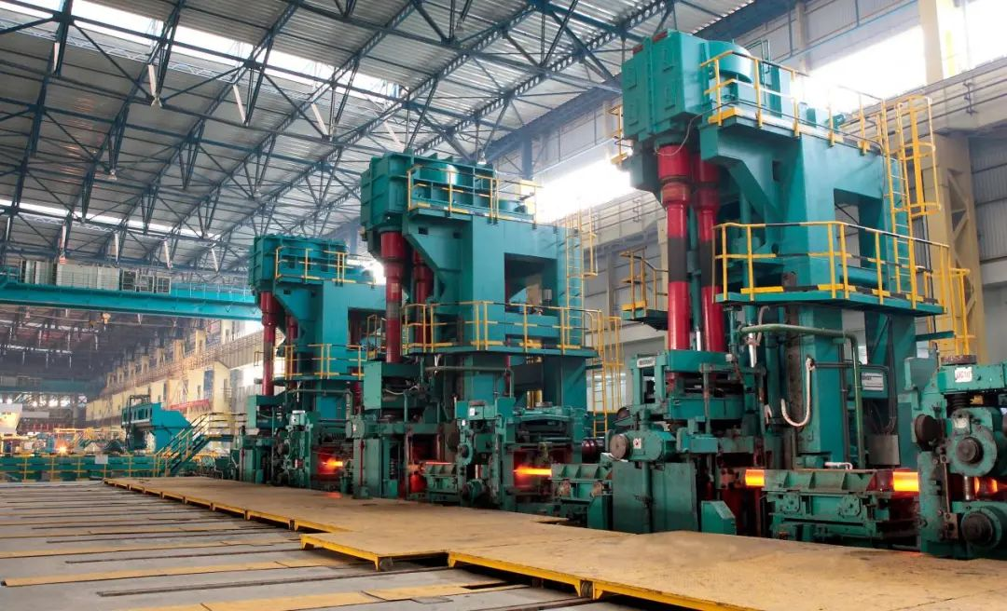

中信泰富特钢集团生产车间

中信泰富特钢集团发展部副部长缪亮介绍设备更新面临的挑战时表示，设备更新需要大量的资金投入，对于大型特钢企业来说，更新一条生产线或某些关键设备的成本非常高昂，筹集足够的资金就是一大挑战；钢铁市场的波动性较大，需求难以预测，在不稳定的市场环境中做出设备更新的决策，增加了投资的风险；设备更新往往需要停产或减产，将影响产品的生产和销售，也会造成经济损失。

事实上，很多企业都认识到大规模设备更新将带来各种好处，但设备更新投入大、周期长，导致一些企业更新改造积极性不高，只有解决好企业资金从何而来的问题，才能让好政策起到好效果。

“企业尤其是中小企业的痛点为‘保生存、保生产’，设备更新和技术改造等‘可选’投资多数被取消或延后了。”中国电子信息产业发展研究院规划所工业投资研究室主任樊蒙对《中国电子报》记者表示，“建议加大现有各类资金支持力度，对工业领域高端先进设备、智能制造设备、绿色节能设备、安全生产设备的更新替换予以支持。”

神州控股解决方案中心总经理崔学文对《中国电子报》记者表示：“尤其要加大对龙头企业的扶持力度及具有行业代表性的典型企业试点，通过展示其转型成果与明确路径，为其他企业树立可效仿的模板，从而激励更多企业主主动参与设备更新与数字化改造的实践，共同推进工业领域的现代化进程。”

对于设备更新的资金问题，企业并非孤军奋战。记者了解到，日前，中国人民银行宣布，设立科技创新和技术改造再贷款，激励引导金融机构加大对科技型中小企业、重点领域技术改造和设备更新项目的金融支持力度。科技创新和技术改造再贷款额度5000亿元，利率1.75%，期限1年，可展期2次，每次展期期限1年。

专家认为，科技创新和技术改造再贷款的设立将有利于引导金融机构在自主决策、自担风险的前提下，向处于初创期、成长期的科技型中小企业，以及重点领域的数字化、智能化、高端化、绿色化技术改造和设备更新项目提供信贷支持。

此外，一些地方政府也陆续出台了相应政策。四川省经济和信息化厅相关负责人近日在解读《四川省推动大规模设备更新和消费品以旧换新实施方案》时表示，四川将综合运用财政、税收、金融等多种政策工具，提升更新改造的支持“温度”。在充分用好国家各项政策红利的基础上，省级层面进一步“加力”，统筹工业发展资金、新增预算，安排30亿元资金支持企业设备更新。进一步加强金融供给，推广“技改贷”“更新贷”“专精特新贷”“制惠贷”等金融产品，常态化开展政银企融资对接活动。

北京市发展改革委日前印发的《关于进一步加强重点领域设备购置与更新改造贷款贴息的实施方案》提出，对符合条件的项目给予2.5个百分点的贴息、期限2年，贷款实际利率低于2.5%的按实际利率贴息。该政策适用于每年度实际发生采购、可形成固定资产投资的设备购置与更新改造项目。

6月17日，国家统计局发布前五个月国民经济运行数据，国家统计局新闻发言人、总经济师、国民经济综合统计司司长刘爱华在国新办发布会上表示，在大规模设备更新政策作用下，设备工器具购置投资增长加快，拉动效应大，1-5月对全部投资增长的贡献率达到52.8%。

**设备更新不是简单更替 “授之以渔”至关重要**

德意智家智慧工厂位于浙江杭州萧山区，上万平方米的生产车间内紧张有序。在一楼钣金车间，墙上处处悬挂着电脑屏幕，屏幕上数据闪烁，不时有工人上前操作。工厂智能改造后，一期工厂产能为之前的4倍，人力却减少了约2/3。“以前车间有近500名员工，现在只有148人，但留下来的员工生产水平更高了。”在分管研发生产技术的德意智家相关负责人看来，不仅工人的流动性明显减少，“更难得的是，不少人都愿意去学技术、长本事了”。

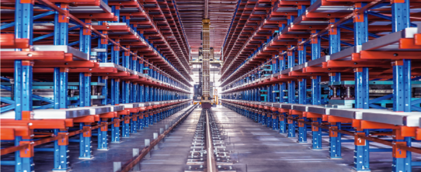

德意智家智慧工厂

设备更新不是简单地更替先进设备，不但需要具备相应技能的一线工人来操作和维护，还需要既懂制造又懂新兴技术的复合型人才对生产线改造进行精准判断，推动生产能力整体升级。

樊蒙表示，调研汽车行业发现，该行业十分积极“拥抱”变革，加快软件和硬件结合的智能化等方面改造，但既懂汽车制造、又懂智能的复合型人才缺口较大，成为技术改造的关键“堵点”。“建议搭建先进技术设备共享、培训平台，支持企业开展专业技术培训。鼓励各地组织专家技术团赴企业开展诊断服务和培训。”他说。

设备更新关键在人，企业内部进行人才培养、企业外部进行人才引进，应对人才短缺的挑战需要双管齐下。

长虹智能制造推进部部长顾尚林向记者介绍，目前长虹整体的解决思路是加强自身技术研发能力的建设，同时与高校、科研院所形成紧密的战略合作，结合技术发展趋势和产业发展需求，打造贴合业务目标和产业特征的融合应用。

崔学文认为，政府、行业协会等相关机构宜采取“授之以渔”与“授之以鱼”相结合的双轨策略。“所谓‘授之以渔’，即通过多元化渠道组织工业企业领导者及高层管理者参与数字化转型的专题培训，建立访问考察成功转型案例的渠道，以直观体验激发转型意愿；而‘授之以鱼’则涉及构建技术支持生态系统，为企业引入外部专家智囊团，为转型之路提供专业技术支撑。”崔学文表示。

随着大规模设备更新的逐渐开展和深入，各地越来越多的具体政策细则也在出台，助力企业解决设备更新的人才难题。记者了解到，广东省印发的《广东省推进工业设备更新和技术改造提质增效工作方案》中，一个主要任务就是“强化企业技术改造服务与人才培养”。该方案提出，要推进中小企业技改人才培训，面向工业企业从事技术改造相关工作的管理人员及技术骨干等，开展投资理论与方向、技术改造相关政策解读、企业经验分享等培训。

江苏省日前印发了《江苏省推动工业领域设备更新实施方案》，对于工业领域设备更新的实施有了更多细节，其中特别提到，“围绕设备更新改造衍生的复合型技能岗位需求，强化专业技能人才培养和企业职工岗位技能提升培训，为推动工业领域大规模设备更新改造提供有力支撑”。